React Native

Что хотим получить:

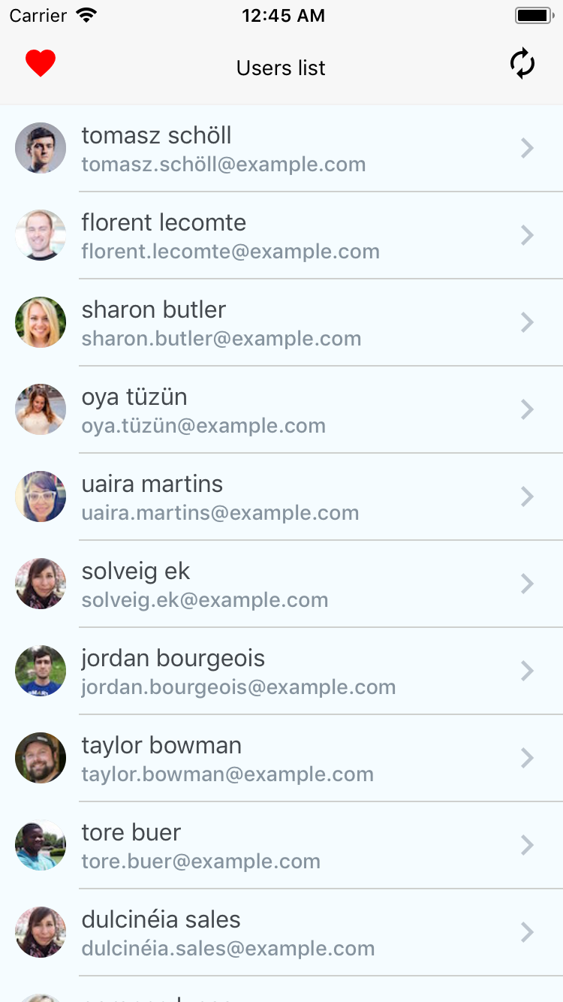

Общие требования:

- задание можно выложить на github, gitlab или в облако

- апи для работы: [https://randomuser.me](https://randomuser.me/)

- цвета, шрифты, полосы и тд – на свой вкус. Главное чтобы в целом приложение выглядело как на картинке

- Список должен поддерживать Infinite Scroll

- Список должен поддерживать Pull Down To Refresh

- При клике показать модал с информацией по пользователю (любую) в любом удобном для Вас виде

- При клике на кнопку обновить (в заголовке справа) – список полностью обновляется

- При клике на кнопку сердечко (в заголовке слева) – рандомным образом выбирается один из пользователей из текущего списка и в Alert выводится его Имя и email